NASIL ÖĞRENİYORUZ?
İnsan duyduklarını unutur. Duyar ve görürse, biraz hatırlar. Ne duyar, görür ve onunla ilgili soru sorar ya da birisi ile tartışırsa, anlamaya başlar. Ne duyar, görür, tartışır ve yaparsa bilgi ve beceri kazanır. Başkasına öğretirse, iyice öğrenir.
Okulda dinliyor soruyor örnek veriyor ve tartışarak öğrenilir. Bu öğrenmeyi okul dışında da gerçekleştirebilmek başarıyı beraberinde getirecektir. diğer bir unsur ıyı not tutmaktır.İyi not tutmak için;konu başlıkları yazılmalı, Başlıkların altına açıklamaları yazılmalı, Şema, grafik ve örnekler unutulmamalı. İki konu arasında mutlaka eksikliklerin tamamlanması, not tutmak için sayfada boşluk bırakılmalıdır. Derste öğrenilenlerin tekrar edilmesi unutmayı engelleyecektir. tekrarlar belirli aralıklarla olmalı, sınavlara hazırlanırken bir gün önce bitmeli.
İSOAT YÖNTEMİ( İzleme S – Sorma O– Okuma A – Anlatma
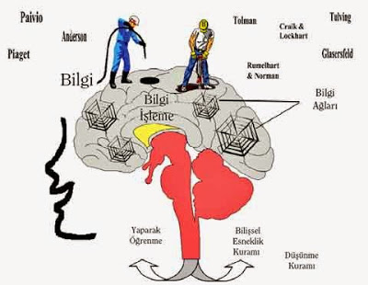

"İZLE" Bu adım kitapta o konu içinde ne anlatılmak istendiğini anlamak için dakikalık süreyle hızlı bir "göz atma" işlemidir. Bu hızla göz gezdirme sırasında bütün yazıyı değil, konu başlıklarını, koyu çizilen yerleri, resim altlarını okumanız beklenmektedir.
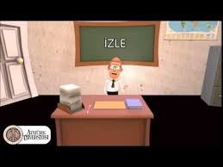
"SOR" Bir konuyu daha iyi anlayabilmek için kafanızdan sorular oluşturmalısınız. Kafanızda soru olmadan bir konuyu anlamanız zordur. Bu sebeple konuyu hızlı okuyarak göz attığınız sırada edindiğiniz izlenime dayanarak sorular çıkartın. Ana ve ara başlıklar kolayca soruya dönüşebilir. Yazıda geçen tanımlar, tipik sınav sorularıdır. Ayrıca benzerlik ve farklılıklarla ilgili sorular çıkartabilirsiniz.
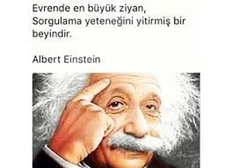
"OKU" Bu aşamada çıkartmış olduğunuz sorulara cevap vererek okuyun ve bulduğunuz cevapları ana fikir ve temel kavramları içine alacak şekilde yazın. Çoğunlukla, “sonuç olarak, özetle, her zaman, bu sebeple” gibi kelimelerin arkasından konuyla ilgili önemli fikirlerin geldiğini unutmayın!
"ANLAT "Bu basamakta kitabınızı kapatın ve aldığınız notlara dayanarak konuyu yüksek sesle anlatın. İnsan, hafızasından kaynaklanan sebeplerden ötürü yeni öğrendiklerinin yarısından fazlasını ilk bir saat içinde unutmaktadır. Bu aşamada yapılar tekrar hafızadaki yeni bilginin pekişmesine imkan verir.

"TEKRAR "Bu aşamada notlarınızı kaldırarak öğrendiklerinizi anlatmaya çalışın. Hafızanızdan tekrarlayamadığınız bilgiyi sınavda hatırlamanız mümkün değildir. Bu sebeple kendinize neyi ne ölçüde öğrendiğinizi dürüst olarak görme ve değerlendirme fırsatı verin. Eğer hatırlayamadığınız yerler varsa, bunları not alın ve tekrar göz atın.
Hatırlamak için anafikrin ve bu anafikre bağlı kavramların not tutulması ve öğrenilmesi gereklidir. Çünkü sınavda bunların hatırlanması ipucu görevini görecek ve bu ipuçlarının kapsadığı bilgiler hatırlanacaktır.

